**论文阅读报告**

朱文豪

找不到资料的点：**双色调映射、霓虹变幻**

**①K-means类聚算法**（论文索引14）：

参考网站：

<http://www.csdn.net/article/2012-07-03/2807073-k-means>

**②HSV色彩空间**（论文位置如下图，页数8左上角）：

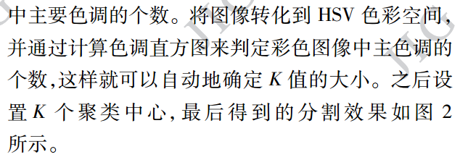

参考网站：

<http://blog.csdn.net/viewcode/article/details/8203728>

**③卷积核：**（论文位置如下图，页数10公式下方）

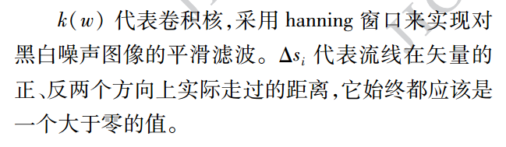卷积核相当于一个滤波器，概念来源于神经科学中的感受野，直观目的在于提取局部信息，同时也通过权值共享的方式大大降低了参数的数量。

**④hanning窗口**：（位置同上）

参考网站：

<http://blog.csdn.net/xinhuasz/article/details/51405737>